Waarom Sorry zeggen niet werkt: het geheim van het sorrybrein
Eric Beke, orthopedagoog binnen MPC Terbank, coördinator Survivalacademie, initiatiefnemer Sorrybox en de Sorry-academie.
Lancering van de Sorrybox 2.0 en de Sorry-academie op 14/12/2017 www.sorrybox.be
“Sorry” zeggen, werkt vaak niet. Er is meer nodig. De Sorrybox helpt daarbij. De Sorrybox is ontwikkeld vanuit hulpverlening maar is echter overal inzetbaar: in begeleiding, op school maar ook in het gezin, de jeugdbeweging,…. Daarom kan je het woord ‘begeleider’ in de tekst vervangen door leerkracht, ouder of leider van de jeugdbeweging.

De werking van het Sorrybrein
Het woord “Sorry”, werkt vaak niet. Dit is niet verwonderlijk. Hoe kan één woord, erkenning geven aan de vaak heftige gevoelens die een conflict met zich meebrengt? Bij een fysiek conflict valt de materiële schade het meest op omdat deze zichtbaar is. Vaak zijn het echter de psychische en emotionele schade die zwaarder wegen en het meest blijven hangen. Vooraleer de sorry kan gehoord worden moet hij eerst “gevoeld” worden.
Dit verklaren we via de werking van ons “Sorrybrein”. Als we het brein van de mens op een zeer vereenvoudigde wijze weergeven onderscheiden we het “menselijke brein” (het denken, de ratio, de menselijke taal), het “zoogdierenbrein” (het emotiebrein) en het “reptielenbrein” (die de basale functies regelt).
Het klassieke verbale “sorry”(5) vertrekt vanuit ons menselijk brein en veronderstelt dat de boodschap aan de overkant (de persoon die schade ondervond) ook wordt ontvangen door het menselijk brein. Vooraleer dit mogelijk is, zijn enkele voorafgaande stappen nodig.
Eerst moeten de emoties zijn gezakt bij de “persoon die de schade toebracht” (1) (zie ook fiche LSCI en Nieuwe autoriteit en geweldloosverzet) en moet er voldoende oog en erkenning zijn geweest voor de emoties (2) van wie de schade ondervond (het emotiebrein). Er moet dus verbinding zijn tussen het emotiebrein (3) van de “dader” en het “slachtoffer” om te komen tot een evenwichtig (kalm) brein (4). Dan pas is een herstelgebaar (5) mogelijk is.

In 2014 werd de eerste versie van de Sorrybox ontwikkeld vanuit MPC Terbank en Link in de Kabel met de steun van de Lions Club Leuven.
Mede onder impuls van ICOBA, Steunpunt Jeugdhulp en met de steun van Flanders Care (Knooppuntonline) kwam in 2017 de Sorrybox 2.0 tot stand met dank ook aan de verschillende personen en organisaties die een belangrijke bijdrage leverden.

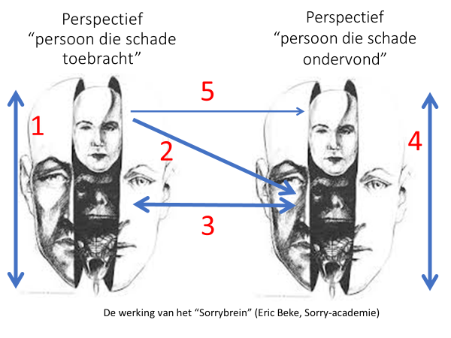
De principes van de verbindende communicatie kunnen helpen bij de werking van het sorrybrein.
De vier pijlers van verbindende communiceren (zie marshall rosenberg en de fiche van Ligand): feiten, gevoelens, behoefte en verzoek vormen dan ook de basis van de sorrybrief en andere tools binnen de sorrybox (zie ook de interactieve film). Wanneer je je brief opstelt aan de hand van de verbindende vragen, kom je tot een resultaat waarmee je ‘verbindend’ kan communiceren van menselijk brein naar menselijk brein (5).
De eerste vraag ‘Wat is er gebeurd?’ focust zich op de feiten. De twee volgende vragen brengen de gevoelens: ‘Wat ging er door je hoofd?’ en ‘Hoe voelde jij je toen?’. Jouw behoeften maak je duidelijk door te antwoorden op de vragen ‘Wat heb je nodig om verder te kunnen?’ en ‘Hoe kan jij het goedmaken?’. Wanneer je deze behoeften op een concrete manier formuleert, vormen ze een verzoek aan de ander.
Bij een gesprek rond herstel, of voor een goede ‘sorry’ zijn volgende stappen belangrijk (zie ook fiche Ligand)
Wat is er gebeurd?
Wat ging er toen door je hoofd?
Hoe voelde jij je toen?
Wie heeft er last van gehad? Wie was er allemaal onder de indruk van het gebeuren?
Wat was jouw aandeel?
Hoe kan jij het goedmaken?
Wat heb je nodig om verder te kunnen?

Fiches te vinden op www.sorrybox.be/v2 (ik wil herstel begeleiden)
idem
Applicaties van sorrybrief en interactieve film zijn te vinden op www.sorrybox.be (ik wil iets goedmaken)

